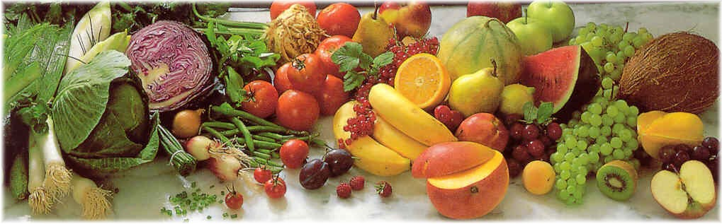
Jídelní lístek 26.4.2021 – 2.5.2021
Pondělí 26.4.2021
Polévka: Haše (1,7,9,10)
- Frankfurtská pečeně, houskový knedlík (1,3,7,9,10)
- Zeleninový nákyp, brambory (1,3,7,9,10)

Úterý 27.4.2021
Polévka: Kapustová (1,7,9,10)
- Vařené uzené, špenát, bramborový knedlík (1,3,7,9,10)
- Vepřové kostky na kmíně, těstoviny (1,3,7,9,10)

Středa 28.4.2021
Polévka: Slepičí vývar s nudlemi (1,3,7,9,10)
- Pečené kuře, brambor (1,7,9,10)
- Dušená játra, rýže (1,7,9,10)
Čtvrtek 29.4.2021
Polévka: Hrachová (1,7,9,10)
- Holandský řízek, bramborová kaše, okurka (1,3,7,9,10)
- Boloňské špagety (1,3,7,9,10)
Pátek 30.4.2021
Polévka: Gulášová (1,7,9,10)
- Kynuté knedlíky s povidly (1,3,7,9,10)
- Myslivecká pečeně, houskový knedlík (1,3,7,9,10)

Sobota 1.5.2021
Polévka: Zeleninová s vejcem (1,3,7,9,10)
- Kuřecí řízek, bramborová kaše, okurka (1,3,7,9,10)

Neděle 2.5.2021
Polévka: Hovězí vývar s nudlemi (1,3,7,9,10)
1) Vepřové na paprice, houskový knedlík (1,3,7,9,10)

